# **Projet EAR-Injection**

## **Etape**

**Créez un projet EJB dans eclipse**

Dans Project Name: LocalEJB

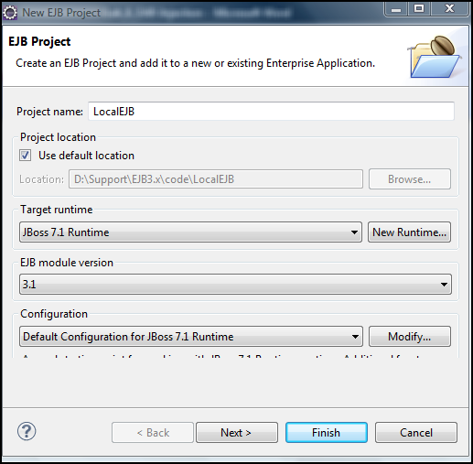

**Finish**

## **Etape**

Créez un EJB(Stateless) sans interface dans le package **com.formation.service**

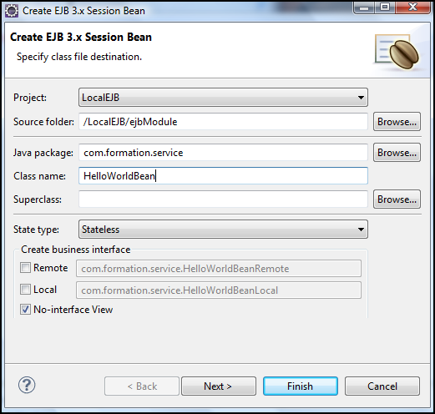

**Finish**

Ajouter le contenu suivant :

package **com.formation.service;**

import **javax.ejb.LocalBean;**

import **javax.ejb.Stateless;**

**@Stateless**

**@LocalBean**

publicclass **HelloWorldBean {**

public **String print() {**

return **"Hello World ....";**

**}**

**}**

## **Etape**

### **Création du client web**

File 🡺 New 🡺 Dynamic Web Project 🡺 Next

Dans Project Name: **LocalWeb**

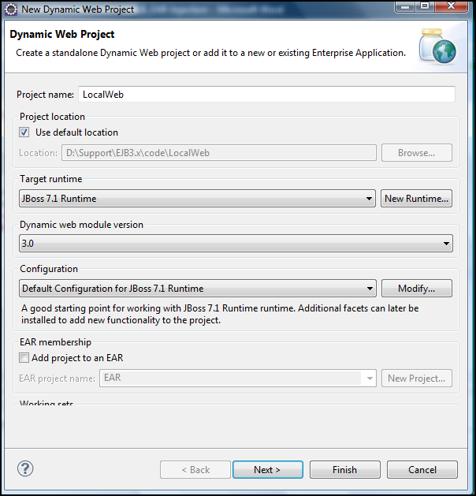

Finish

### **Création du client (Servlet)**

LocalWeb 🡺 Java Resources 🡺 src (click-droit) 🡺 new 🡺 Servlet

Java Package : **com.formation.controleur**

Class Name : **HelloServlet**

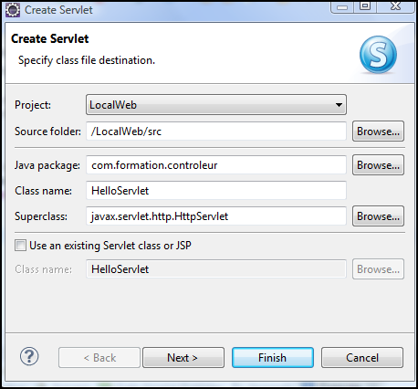

**Finish**

Editer la servlet et ajoute le code suivant :

package **com.formation.controleur;**

import **java.io.IOException;**

import **java.io.PrintWriter;**

import **javax.ejb.EJB;**

import **javax.servlet.ServletException;**

import **javax.servlet.annotation.WebServlet;**

import **javax.servlet.http.HttpServlet;**

import **javax.servlet.http.HttpServletRequest;**

import **javax.servlet.http.HttpServletResponse;**

**@WebServlet("/HelloServlet")**

publicclass **HelloServlet** extends **HttpServlet {**

privatestaticfinallong ***serialVersionUID* = 1L;**

protectedvoid **doGet(HttpServletRequest request, HttpServletResponse response)** throws **ServletException, IOException {**

**doPost(request, response);**

**}**

protectedvoid **doPost(HttpServletRequest request, HttpServletResponse response)** throws **ServletException, IOException {**

**response.setContentType("text/html");**

**PrintWriter out=response.getWriter();**

**out.println("Response from EJB : ");**

**out.close();**

**}**

**}**

## Etape Configuration

Inclure le project LocalEJB dans le path du projet LocalWeb

(click-droit) LocalWeb 🡺 Build Path 🡺 Configure Build Path…

Sous l’onglet Projects 🡺 Add

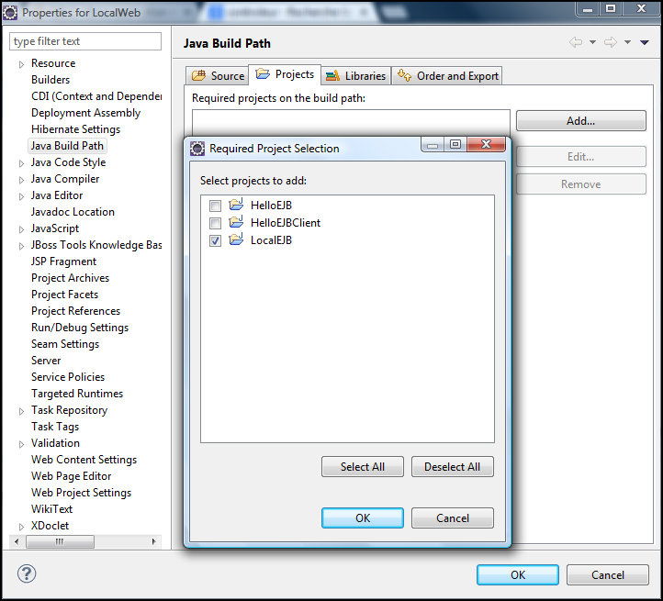

Puis Ok … Ok

## Etape Injection

Ajouter le code en rouge

package **com.formation.controleur;**

**…**

import **com.formation.service.HelloWorldBean;**

**@WebServlet("/HelloServlet")**

publicclass **HelloServlet** extends **HttpServlet {**

privatestaticfinallong ***serialVersionUID* = 1L;**

**@EJB**

**HelloWorldBean bean;**

protectedvoid **doGet(HttpServletRequest request, HttpServletResponse response)** throws **ServletException, IOException {**

**doPost(request, response);**

**}**

protectedvoid **doPost(HttpServletRequest request, HttpServletResponse response)** throws **ServletException, IOException {**

**response.setContentType("text/html");**

**PrintWriter out=response.getWriter();**

**out.println("Response from EJB : "+bean.print());**

**out.close();**

**}**

**}**

## Construire le EAR

File 🡺 New 🡺 Enterprise Application Project

Project Name : **LocalEAR**

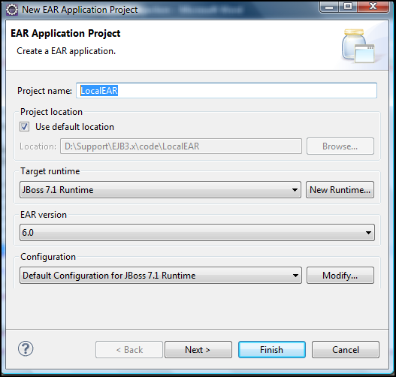

Next

Selectionnez les projets suivants :

**LocalEJB**

**LocalWeb**

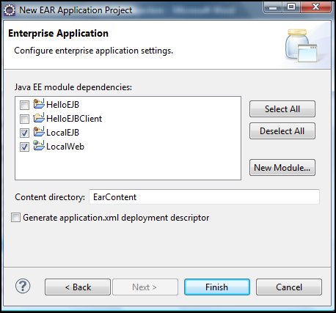

Finish

## Etape

Deployer sous JBoss 7.1

Taper l’url : <http://localhost:8080/LocalWeb/HelloServlet>

